Фактор эмоционально-волевой сферы в психологии управления
Белякова Наталья Владимировна
Доцент
Московский государственный университет технологий и управления им. К.Г. Разумовского, факультет социально-гуманитарных технологий, Москва, Россия
E-mail: nbelyakova@mail.ru
Коруков Даниил Александрович
Студент
Московский государственный университет технологий и управления им. К.Г. Разумовского, факультет социально-гуманитарных технологий, Москва, Россия
E-mail: furorght1995@mail.ru
В данном исследование мы хотим затронуть важность понимания особенностей эмоционально-волевой сферы человека в ходе организации его деятельности и формировании способов взаимодействия.
Эмоционально-волевая сфера, по словам Л.С. Выготского, это – “центральное звено” в психической жизни человека, которое является результатом анализа индивидом окружающей его действительности и его способов взаимодействия с этой действительностью.
Опираясь на теоретический подход А.Р. Лурия, мы также можем говорить о том, что эмоционально-волевая сфера личности – это свойство человека, врожденное и приобретенное, которое в течение всей жизни усложняется в своей структуре и переходит от простых волевых усилий – первый шаг ребенка, к более сложным – анализ информации и принятие решений.
Волевые усилия также способствуют развитию эмоций, чем более сложны наши волевые качества, тем легче нам регулировать и выражаться свои эмоции.
Далее мы хотели бы рассмотреть важность фактора эмоционально-волевой сферы в психологии управления, как способов организации деятельности человека с наибольшей пользой для него самого и для окружающих его людей.
Один из примеров. Сотрудник предприятия испытывает и переживает, описанный нами ранее случай, когда его эмоциональная сфера развита более выраженно, чем волевая. Такой сотрудник, с долей вероятности, будет испытывать различного рода эмоциональные переживания в ходе его деятельности на работе, допустим: данный сотрудник не успел выполнить данную ему работу в срок, он начинает переживать, его переживания начинают эмоционально окрашиваться, он становится плохо управляем в рабочей деятельности и его подобный эмоциональный фон может привести к снижению уровня деятельности его самого или определенной части рабочего коллектива в силу того, что его действия, вызванные ярко выраженным эмоциональным окрасом, могут нести за собой определенные негативные последствия для него самого и для окружающих его людей.
Это лишь один из множества примеров, когда дефицит эмоционально-волевой саморегуляции может вызвать у человека и окружающих его людей неподконтрольные, негативные действия.

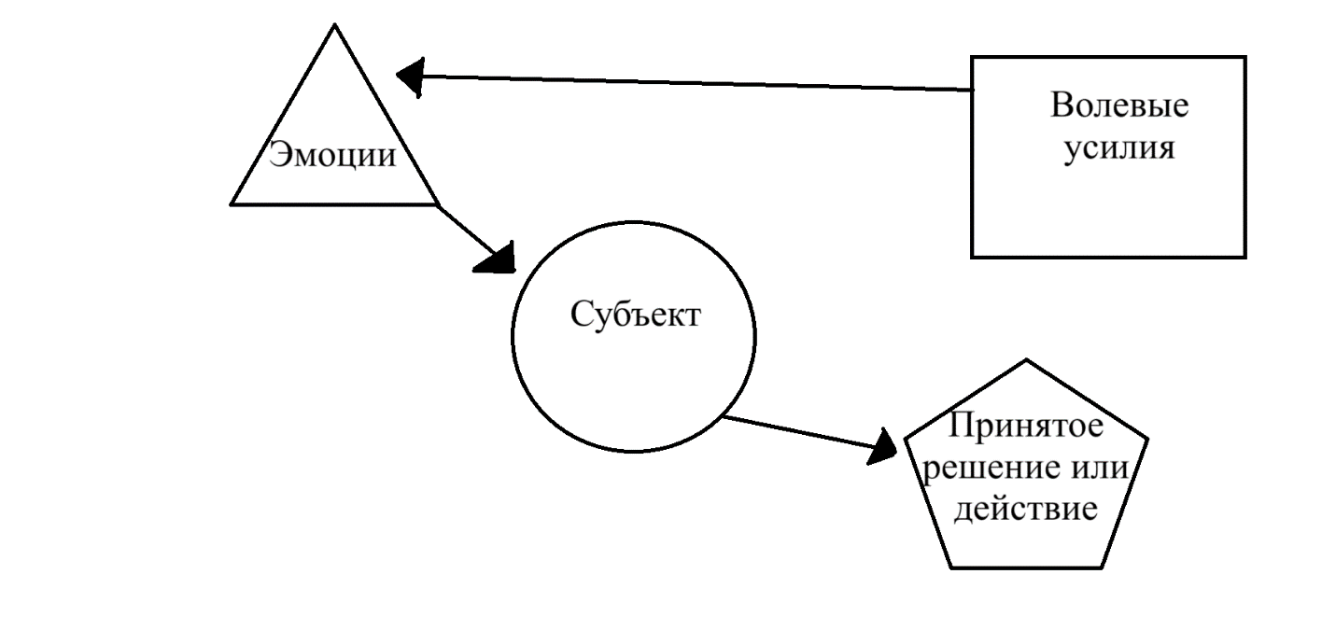
Рис. 1 – Схема эмоционально-волевой саморегуляции

На рис.1 мы можем видеть, каким образом осуществляются принятие субъектом решения или его действия и деятельность. Возникает какой-либо стимул, этот стимул вызывает реакцию у субъекта. Далее мы можем пронаблюдать, в виду наличия сформированной эмоционально-волевой сферы у индивида, что он направляет свои волевые усилия на эмоциональный сперт или эмоции. Таким образом субъект распознает их и регулирует в зависимости от их надобности на данный момент. Эмоции перетекают в сферу жизни индивида и оказывают воздействие на принятие им решений, действий или деятельности.
В заключение хотелось бы подчеркнуть важность осознания механизмов эмоционально-волевой саморегуляции личностью. В связи с тем, что данная проблема по большей части охватывает способы формирования данной личностной структуры в детском возрасте, хочется подметить необходимость ее развития и в более старшем возрасте, в виду того, что данный механизм является один из ключевых в структуре личности и помогает человеку более гармонично взаимодействовать с собой и с окружающими.

Список использованных источников
- Выготский Л.С. Проблемы общей психологии / под ред. В.В. Давыдова; [Авт. по-слесл. А.Р. Лурия; Коммент. Л.А. Радзиховского]. – Москва: Педагогика, 1982. – Т. 2. – 504 с.
- Запорожец А.В., Неверович Я.З., Кошелева А.Д. Эмоциональное развитие дошкольника [Текст] / Под ред. А. Д. Кошелевой. – Москва: Просвещение, 1985. – 176 с. Источник: https://doshvozrast.ru/metodich/konsultac185.htm (Дата обращения: 02.10.2021).
- Чумаков М. В. Психофизиологические основания волевых качеств личности //Вестник Южно-Уральского государственного университета. Серия: Образование, здравоохранение, физическая культура. 2005. № 4 С. 71-74. 3
- Чумаков М. В. Эмоционально-волевая регуляция деятельность и интегральный процесс // Вестник 84 Курганского государственного университета. Серия: Физиология, психофизиология, психология и медицина. 2008. № 12. С. 104-106.

